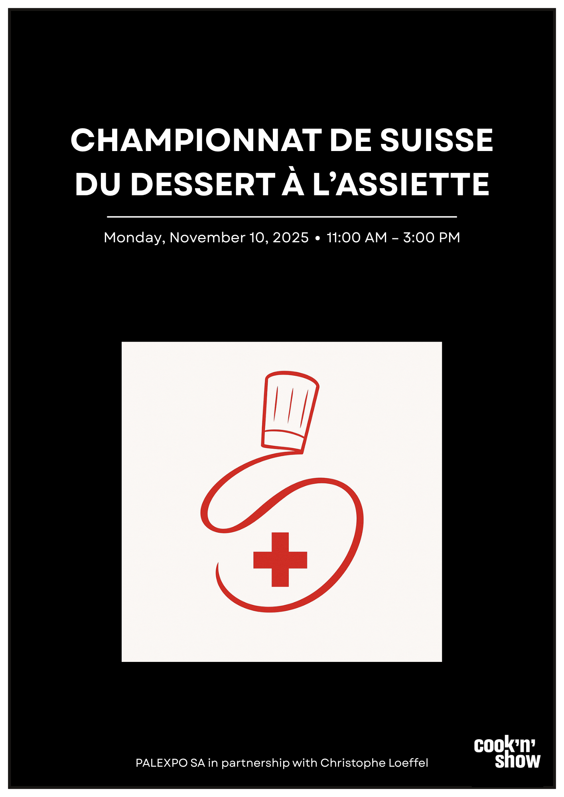

**APPLICATION FILE**

**NAME OF PLATED DESSERT (max. 8 words)**

Cliquez ou appuyez ici pour entrer du texte.

**PHOTO OF THE DESSERT ON THE PLATE**



**LIST OF INGREDIENTS AND THEIR QUANTITIES PER RECIPE**

Cliquez ou appuyez ici pour entrer du texte.

Cliquez ou appuyez ici pour entrer du texte.

**STEP-BY-STEP PROCEDURE FOR EACH RECIPE**

Cliquez ou appuyez ici pour entrer du texte.

**DETAILED PLATING OF THE DESSERT**

Cliquez ou appuyez ici pour entrer du texte.

**EXPLANATION OF THE DESSERT CHOICE**

Cliquez ou appuyez ici pour entrer du texte.

**COST PRICE OF THE DESSERT FOR 12 PLATES**

**NET WEIGHT OF THE DESSERT (EXCLUDING PLATE)**

Cliquez ou appuyez ici pour entrer du texte.

Cliquez ou appuyez ici pour entrer du texte.